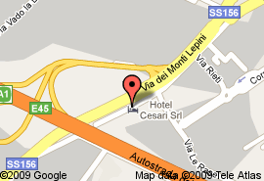

Segreteria Scientifica

Gian Francesco Mureddu
Responsabile di Struttura Semplice (UOS)
di Prevenzione Cardiovascolare Secondaria
ed Ecocardiografia. Dipartimento di Malattie
dell’ Apparato Cardiocircolatorio.

A O S. Giovanni- Addolorata-Roma

Il Paziente ad alto rischio cardiovascolare
I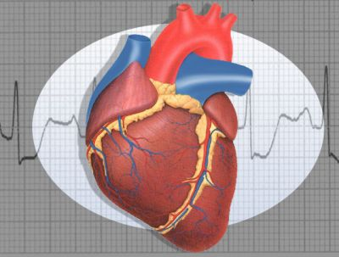

Giovedi
18 febbraio 2010

Hotel Cesari

Via Licinio Refice, 351
Frosinone



Segreteria Organizzativa

ACMESI
ACMESI
Viale Papa Pio XII, 4/E – 70124 Bari
Tel.080/5645592 – 5611036 Fax 080/5045452 – E-mail: acmesi@acmesi.net

Il corso dà diritto a 5 crediti formativi


